Приложение № 1
к постановлению администрации Новоселовского района
от 26.06.2024 № 516

СВЕДЕНИЯ О ГРАНИЦАХ ПУБЛИЧНОГО СЕРВИТУТА

Описание границ публичного сервитута

Местоположение границ публичного сервитута | Красноярский край, Новоселовский район
Система координат | МСК 166 (зона 3)
Метод определения координат | Аналитический метод
Площадь публичного сервитута | 542 кв. м
Средняя квадратическая погрешность положения характерной точки (Mt), м | 0,2
Обозначение характерных точек границ | Координаты, м
1 | Х | Y
1 | 561899.06 | 170401.91
2 | 561917.04 | 170412.90
3 | 561957.69 | 170345.43
4 | 561959.40 | 170346.47
5 | 561917.59 | 170415.58
6 | 561897.92 | 170403.55
7 | 561894.30 | 170408.78
8 | 561882.80 | 170400.79
9 | 561885.10 | 170397.48
10 | 561883.86 | 170396.72
11 | 561872.14 | 170378.20
12 | 561877.10 | 170369.50
13 | 561879.33 | 170371.90
14 | 561882.04 | 170369.44
15 | 561882.68 | 170369.82
16 | 561877.97 | 170378.06
17 | 561887.46 | 170393.06
18 | 561887.95 | 170393.36
19 | 561890.78 | 170389.29
20 | 561902.28 | 170397.27

Схема расположения местоположения границ публичного сервитута

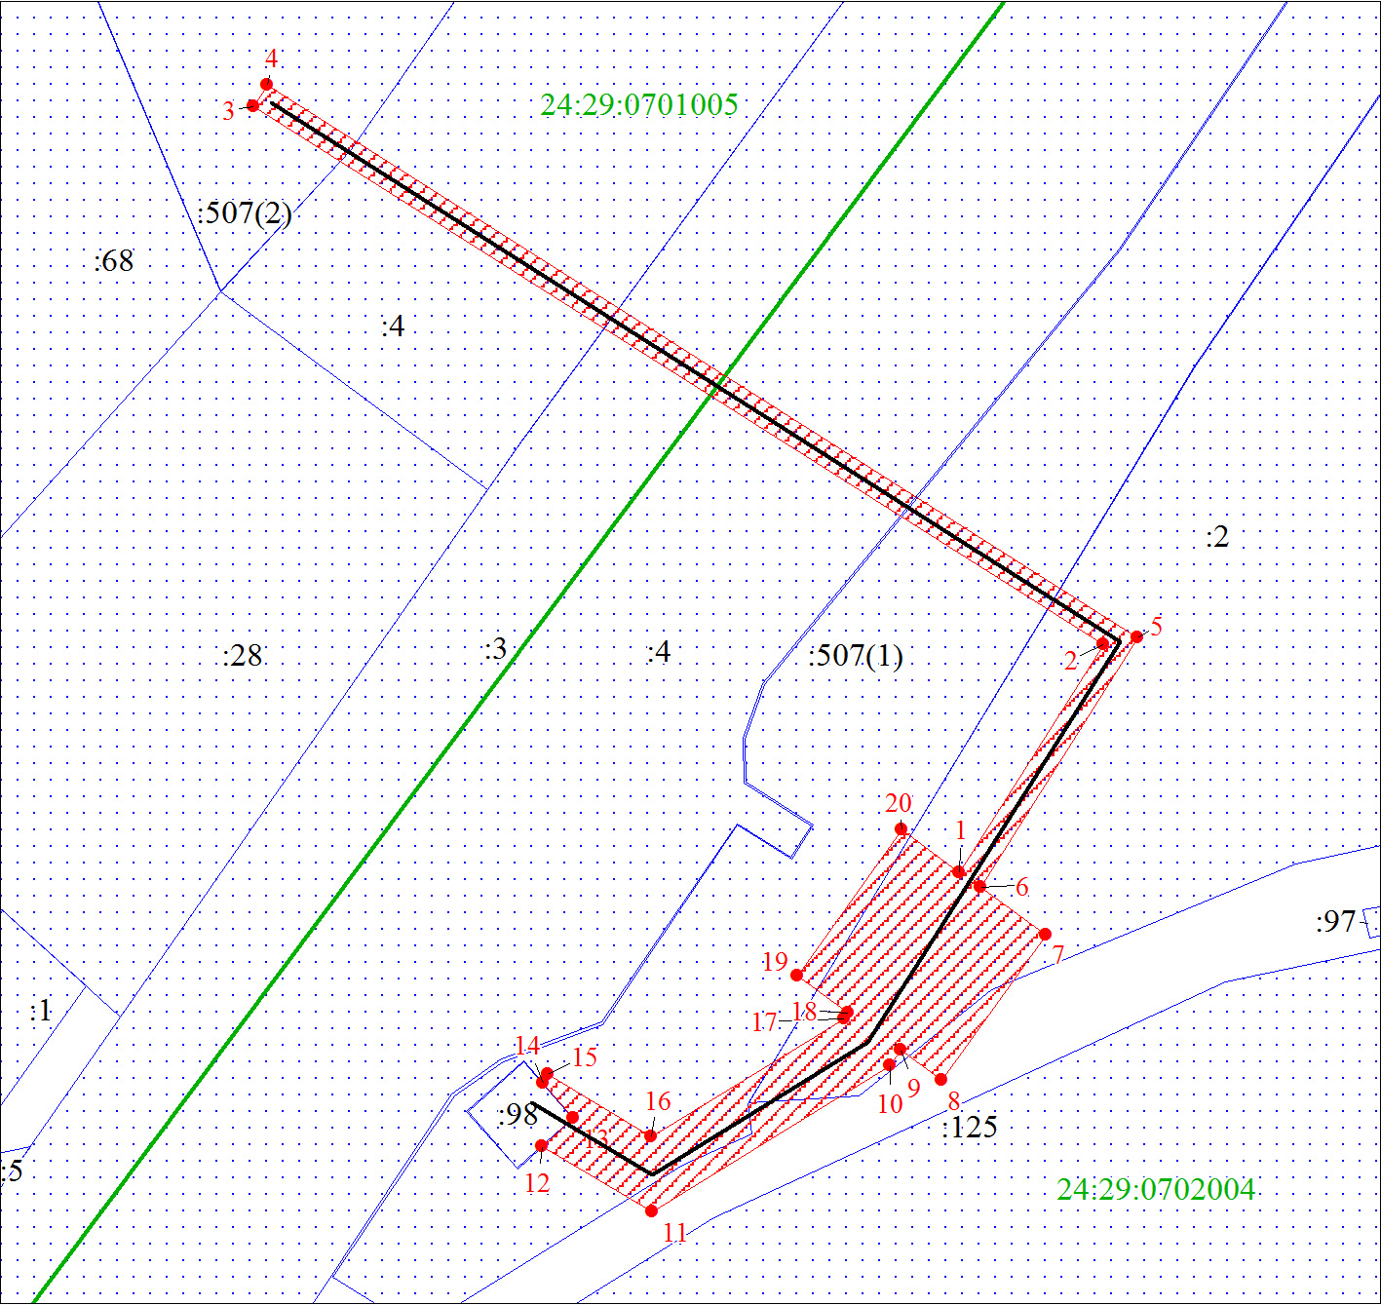
Масштаб 1:600
Условные обозначения:
 | Характерная точка границы публичного сервитута
 | Границы публичного сервитута
 | Земельный участок, сведения о котором содержатся в ЕГРН
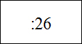   | Кадастровый номер земельного участка, сведения о котором содержатся в ЕГРН  Инженерное сооружение, в целях эксплуатации которого установлен публичный сервитут

Глава района Н.Н. Филимонов

[МЕСТО ДЛЯ ПОДПИСИ]

